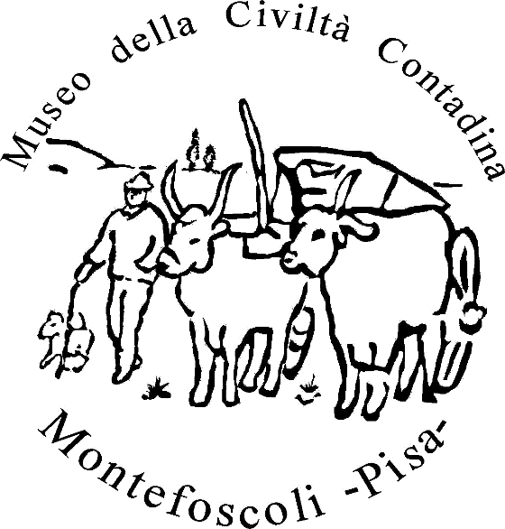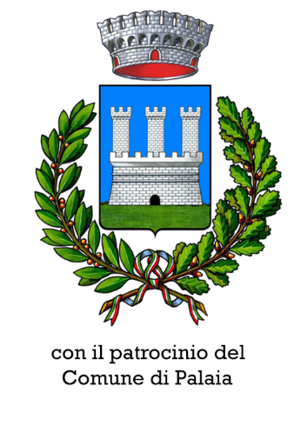
ASSOCIAZIONE MUSEO DELLA CIVILTA’
CONTADINA DI MONTEFOSCOLI
Via Andrea Vaccà 49
56036 Montefoscoli (PI)

PREMIO DI POESIA E NARRATIVA
“Museo della civiltà contadina di Montefoscoli”
7a Edizione 2024

Montefoscoli è un piccolo borgo sulle colline della provincia di Pisa; in questi luoghi e in questi splendidi paesaggi, da sempre, gli uomini si sono dedicati all’agricoltura. Per celebrare il lavoro e i valori della società contadina nel 1996 è nato Il Museo della Civiltà Contadina di Montefoscoli, ampliato nel 2005 con La casa-museo della famiglia Vaccà Berlinghieri. La visita di questo museo e della casa padronale alla quale è annesso consente di ripercorrere la storia di questi luoghi e, in generale, prendere contatto con la vita e il lavoro dei contadini che per secoli hanno popolato queste terre. Alcuni anni orsono è nato Il Comitato di Promozione Culturale di Montefoscoli- Onlus con lo scopo di promuovere, organizzare e favorire eventi e manifestazioni socio-culturali e benefici finalizzati a valorizzare questo territorio, e in particolare, a conservare e trasmettere i valori della cultura contadina. Attualmente per valorizzare il Museo è nata l’Associazione Museo della Civiltà Contadina di Montefoscoli.

BANDO DI CONCORSO
Il nostro concorso giunge quest’anno alla settima edizione.
Il tema di quest’anno è libero, i nostri Autori avranno così la possibilità di esprimersi senza limiti.
Speriamo, così, di poter sollecitare la creatività e la fantasia di chiunque voglia cimentarsi senza obblighi di argomento.
Buon lavoro.

Articolazione sezioni

Sezione A) - Poesia inedita
Sezione B) - Racconto inedito

REGOLAMENTO

Art. 1 - La partecipazione è aperta a tutti gli autori, senza distinzione di cittadinanza o nazionalità, ma è riservata alle opere in lingua italiana.
Ogni autore potrà partecipare con una sola opera per ogni sezione.

Art. 2- Racconti e poesie devono essere scritti in carattere Times New Roman 12 (pena l’esclusione!) e salvati in file di formato doc, docx o odt. Le opere non dovranno recare il nome dell’autore o altri segni di riconoscimento. I testi devono essere in lingua italiana e inediti, ovvero non essere mai stati pubblicati, nemmeno in versione e-book con autopubblicazione.
Racconto – Il testo non dovrà superare le 10.000 battute, spazi inclusi, pena l’esclusione. Ciascun concorrente potrà presentare un solo racconto.
Poesia – Il testo non dovrà superare i 35 versi, pena l’esclusione. Ciascun concorrente potrà partecipare con una sola poesia.

Art. 3 - Gli elaborati dovranno pervenire improrogabilmente entro il 23 giugno 2024, tramite lettera raccomandata, al seguente indirizzo:
Premio di poesia e narrativa “Museo della civiltà contadina di Montefoscoli”, via Andrea Vaccà 49, Montefoscoli-Pisa
oppure per mail al seguente indirizzo:
museoccm@gmail.com indicando come oggetto: Premio di poesia e narrativa.

Art. 4 - E’ richiesto un contributo-donazione al Museo di 10,00 euro per sezione, se l’autore/autrice partecipa ad entrambe le sezioni il contributo sarà di € 15,00.
IL CONTRIBUTO-DONAZIONE potrà essere pagato a mezzo:
- con bonifico bancario sul cc bancario intestato all’Associazione Museo della Civiltà Contadina di Montefoscoli (IBAN IT55C0856271090000000239606)
- a mezzo Paypal ( mail: museoccm@gmail.com)
- assegno circolare o contanti ( direttamente agli organizzatori) Nei pagamenti tramite bonifico o paypal specificare nella causale: “Premio di poesia e narrativa 2024”.
Per gli elaborati pervenuti in ritardo non è prevista la restituzione del contributo di partecipazione.

Art. 5 - E’ obbligatoria una lettera di accompagnamento, dove indicare la sezione o le sezioni a cui si intende partecipare, il titolo delle opere, le generalità anagrafiche e l’indirizzo completo, compreso il numero di telefono e l’indirizzo di posta elettronica dell’autore. E’ invece facoltativa la presentazione di un breve curriculum letterario.

Art. 6 - Ogni autore è responsabile del contenuto dei propri elaborati, ma saranno automaticamente esclusi gli elaborati a sfondo razzista o di incitamento alla violenza.

Art. 7 - Le opere partecipanti non saranno restituite.

Art. 8 – I risultati del concorso saranno pubblicati sul sito dell’Associazione del Museo della Civiltà Contadina di Montefoscoli almeno 10 giorni prima della premiazione.
La cerimonia di premiazione sarà organizzata in presenza, e si terrà, come sempre, a Montefoscoli, nelle sale del Museo della civiltà contadina. L’organizzazione avrà premura di comunicare l’orario e la data in tempo utile a favorire la partecipazione. I premiati si impegnano a presenziare, personalmente, o tramite delegato, alla cerimonia.

Art. 9 - Sarà data comunicazione dell’esito del concorso prioritariamente tramite posta elettronica, oppure per telefono, soltanto ai premiati. L’elenco dei premiati sarà comunque pubblicato sul sito del Museo.

Art. 10 - La partecipazione al premio comporta l’accettazione incondizionata di tutte le clausole contenute nel presente regolamento.

* * * * * * * *

Per ulteriori informazioni rivolgersi esclusivamente tramite mail all’indirizzo museoccm@gmail.com.

PREMI
Ai PRIMI classificati di ogni sezione verrà offerto un pernottamento per 2 persone in due strutture ricettive del territorio comunale di PALAIA, gentilmente offerti da:
Ai primi 3 classificati di ciascuna sezione, nella serata di premiazione, verrà offerta la cena che si terrà all’interno del TEMPIO DI MINERVA MEDICA di Montefoscoli, gentilmente concesso dalle proprietarie.

Per chiunque ne faccia precisa richiesta al momento dell’iscrizione, verrà rilasciato un attestato di partecipazione.

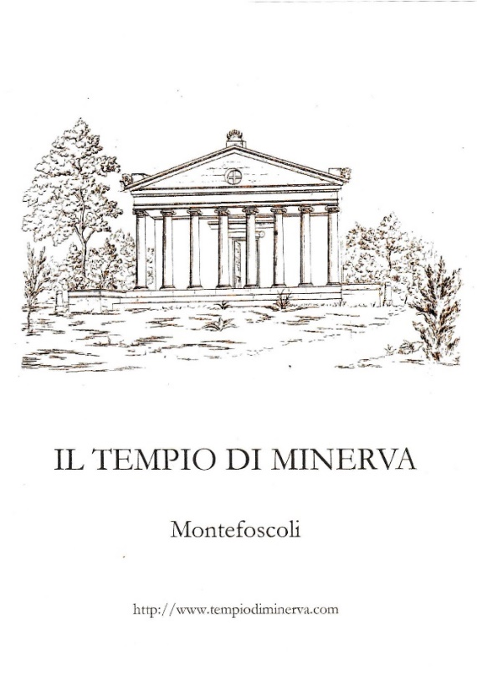
I piatti della tradizione, che allieteranno i vostri palati durante la cena, saranno cucinati da Rita proprietaria dell’Azienda Agrituristica Al Tempio di Minerva
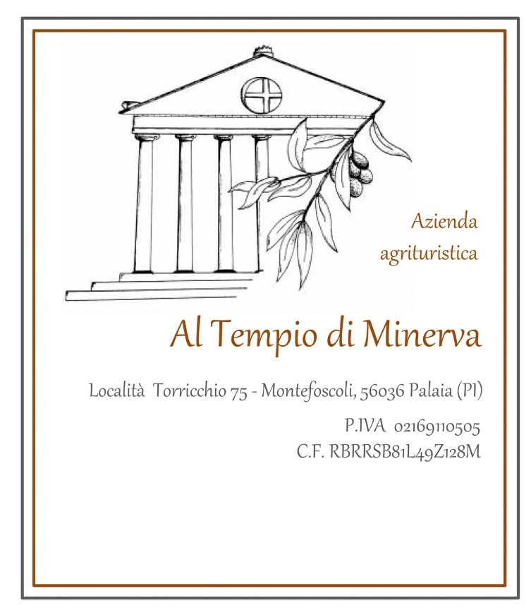
Inoltre ai primi 3 classificati delle due categorie diploma d’onore e prodotti tipici locali.
Alle segnalazioni di merito diploma di partecipazione

Giuria Letteraria

La Giuria è presieduta da Isabella Donalisio (proprietaria della Casa Museo Vaccà Berlinghieri) e composta da: Lucia Calloni (Socia dell’Associazione Museo della Civiltà Contadina di Montefoscoli), Filippo Bernardeschi (giornalista e scrittore), Donatella Piccini (Insegnante e scrittrice), Alessandra Favilli (scrittrice), un membro dell’Amministrazione Comunale del Comune di Palaia , Patrizia Nencioni ( Docente di Lettere), Mariella Marinari ( Docente di lettere).

I giudizi espressi dalla Giuria Letteraria sono insindacabili ed inappellabili.

Le opere dei premiati saranno pubblicate sul sito del Museo della Civiltà Contadina di Montefoscoli. https://www.museociviltacontadinamontefoscoli.it

